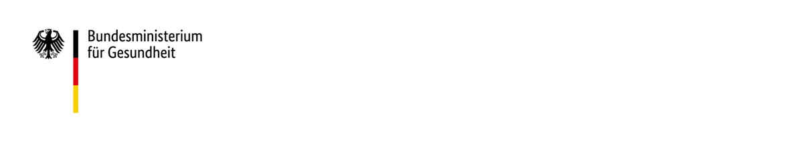

Roadmap zur weiteren Umsetzung, Verstetigung und Weiterentwicklung des Hitzeschutzplans für Gesundheit für den Sommer 2024

Arbeitsentwurf Stand 27. November 2023

**1. Einleitung**

Mit dem Hitzeschutzplan für Gesundheit des BMG vom 27. Juli 2023 (abrufbar unter <https://www.bundesgesundheitsministerium.de/fileadmin/Dateien/3_Downloads/H/Hitzeschutzplan/230727_BMG_Hitzeschutzplan.pdf>) hat das Bundesministerium für Gesundheit auf die durch den Klimawandel immer wahrscheinlicher werdenden Hitzeperioden reagiert, um Deutschland für kommende und intensiver werdende Hitzewellen noch besser aufzustellen. Hitzebeeinflusst nicht nur das Krankheitsgeschehen, sondern führt auch zu Todesfällen. Das bisherige Engagement aller Ebenen – Bund – Länder – Kommunen – Zivilgesellschaft und Bevölkerung – muss daher weiter gestärkt und verbessert werden.

Die für den Hitzeschutz im Gesundheitswesen in Deutschland maßgeblichen Akteure sind in der folgenden Abbildung zusammengefasst:

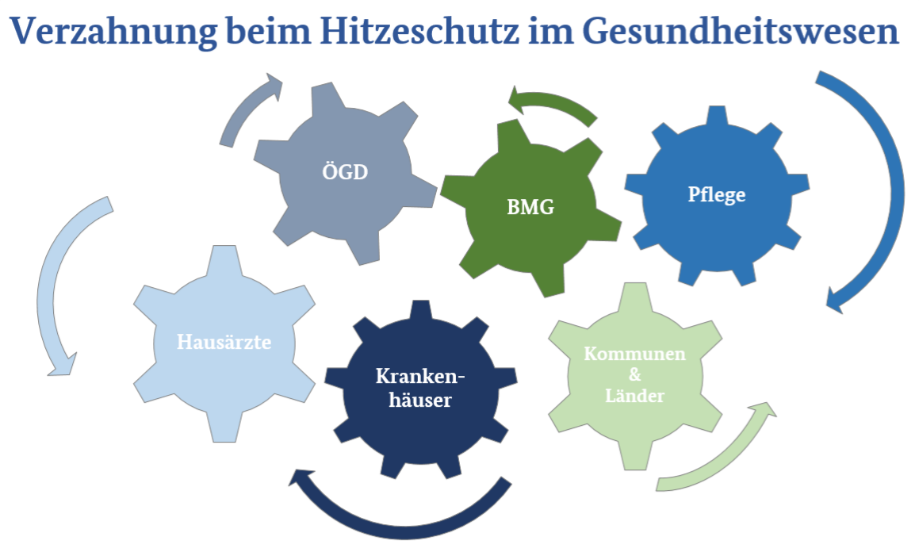

**2. Kurzfristige Maßnahmen - Rückblick auf den Sommer 2023**

Der **Schwerpunkt der Maßnahmen im Sommer** lag vor allem auf der Kommunikation und der Sensibilisierung der Bevölkerung. Dies ist und war wichtig, um kurzfristig die Gefahren, die mit Hitze einhergehen, in das Bewusstsein der Bevölkerung zu rücken. Dazu wurde das Hitzewarnsystem des Deutschen Wetterdienstes (DWD) in die Breite getragen, u. a. durch Integration in bestehende Informationsmaterialien und -quellen, erstmals auch in Rundfunk und Fernsehen sowie als Bestandteil aller Kommunikationsaktivitäten des BMG zum Thema Hitzeschutz.

Neben der Sensibilisierung der Bevölkerung bildeten vor allem vulnerable Gruppen eine besondere Zielgruppe der Kommunikationsmaßnahmen des BMG. Dazu gehörten beispielsweise Informationen an Pflegedienste und -heime sowie eine gemeinsame Plakataktion und Schulungen mit dem Deutschen Hausärzteverband. Auch kommunale Akteurinnen und Akteure wurden durch neue und erweiterte Informationsangebote unterstützt, z. B. durch das mit Förderung des BMG entwickelte HitzeService-Portal für Kommunen der LMU München (<https://hitzeservice.de/>).

Erstmals im Jahr 2023 wurde ein wöchentlicher Bericht zur hitzebedingten Mortalität des Robert-Koch-Instituts (RKI) etabliert (vgl. <https://www.rki.de/DE/Content/GesundAZ/H/Hitzefolgekrankheiten/Bericht_Hitzemortalitaet.html>). Für den Berichtszeitraum Juni bis September 2023 stehen aktuelle, mit dem Hitzegeschehen verbundene Informationen zur hitzebedingten Mortalität zur Verfügung. Insgesamt wurden für den Sommer 2023 rund 3.200 hitzebedingte Sterbefälle für Deutschland ausgewiesen. Etwa 2.700 dieser Sterbefälle, also knapp 85 Prozent, waren Personen im Alter von 75 Jahren oder älter. Im Vergleich zum Vorjahr hat sich die Zahl der Hitzetoten deutlich reduziert, sodass davon auszugehen ist, dass sich die mit dem Hitzeschutzplan für Gesundheit des BMG für den Sommer 2023 kurzfristig umgesetzten Maßnahmen und insbesondere das kooperative Vorgehen der beteiligten Akteurinnen und Akteure bewährt haben.

**3. Mittelfristige Maßnahmen – Was ist seit dem Sommer 2023 passiert?**

Mit der 2. Hitzeschutzkonferenz im Juli 2023 hat das BMG in einem weiteren Schritt mittelfristige Maßnahmen initiiert, die zu einer Verstetigung und Weiterentwicklung des gesundheitlichen Hitzeschutzes beitragen.

So wurde – basierend auf dem „Musterhitzeschutzplan für Krankenhäuser“ des Aktionsbündnis Hitzeschutz Berlin – eine Initiative der Ärztekammer Berlin, der Senatsverwaltung für Wissenschaft, Gesundheit und Pflege und der Deutschen Allianz Klimawandel und Gesundheit (KLUG) e.V. - sowie unter Einbeziehung der Stellungnahmen von verschiedenen Akteurinnen und Akteuren des Gesundheitswesens eine Bundesrahmenempfehlung entwickelt.

Weiterhin wurde mit dem Öffentlichen Gesundheitsdienst (ÖGD) ein gemeinsamer Arbeitsprozess konsentiert, der die Fähigkeiten des ÖGD in Bezug auf die Planung und Umsetzung des gesundheitlichen Hitzeschutzes stärken und den gegenseitigen Austausch auf kommunaler Ebene intensivieren soll.

Zur Vorbereitung auf den Sommer 2024 entwickelt der Qualitätsausschuss Pflege zudem eine bundeseinheitliche Empfehlung für Hitzeschutzpläne in Pflegeeinrichtungen und Pflegediensten.

Darüber hinaus hat das BMG Anfang November eine Interministerielle Arbeitsgruppe (IMA) „Hitzeschutz“ einberufen, die gemeinsam mit dem BMUV, dem BMI, dem BMDV, dem BMWSB, dem BMAS, dem BKM, dem BMWK, dem BMEL und dem BMFSFJ am Beitrag des Bundes arbeitet, um den Hitzeschutz in Deutschland wirksam und koordiniert auszugestalten.

**4. Langfristige Maßnahmen - Vorbereitung auf den Sommer 2024 und Verstetigung des gesundheitlichen Hitzeschutzes**

Nach den kurz- und mittelfristigen Maßnahmen, die bereits zur Verbesserung des Hitzeschutzes für die Bevölkerung und in den Einrichtungen des Gesundheitswesens beigetragen haben, geht es nunmehr darum, den gesundheitlichen Hitzeschutz auch langfristig auf der Bundesebene zu verankern.

Ziel des BMG ist es, einen strukturierten und koordinierten Prozess der Hitzeschutzplanung zu etablieren sowie Maßnahmen, die sich im Sommer 2023 bewährt haben, zu verstetigen.

Den konzeptionellen Rahmen für die Planung und Umsetzung von Maßnahmen zeigt die folgende Abbildung:

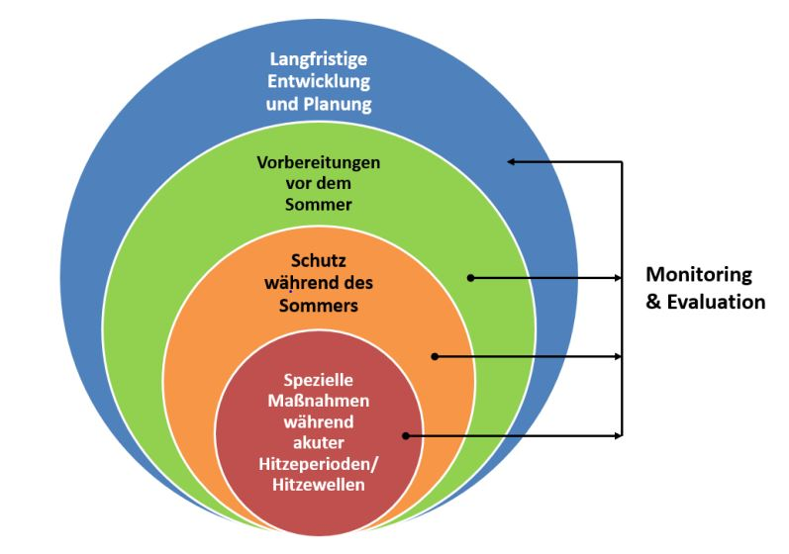

Das BMG hat am 20.11.2023 mit allen verantwortlichen Akteuren von Bund, Ländern, Kommunen, Selbstverwaltungspartnern, Verbänden und Zivilgesellschaft eine „Statuskonferenz Hitzeschutz“ durchgeführt. In diesem Rahmen hat eine gemeinsame Auswertung der Hitzeschutz-Aktivitäten im Sommer 2023 stattgefunden. Ferner wurde eine Bestandsaufnahme und Analyse bestehender Konzepte und Ressourcen für Hitzeschutzmaßnahmen durchgeführt und konkrete Ziele und Maßnahmen identifiziert, die

(a) zur Verstetigung des gesundheitlichen Hitzeschutzes auf Bundesebene und

(b) zur Vorbereitung auf den Hitzeschutz im kommenden Sommer dienen.

Die nachstehende „Roadmap für den Sommer 2024“ bündelt und konkretisiert nunmehr diese Ziele und Maßnahmen, die auf den Empfehlungen der im Hitzeschutzplan für Gesundheit des BMG eingebundenen Akteurinnen und Akteure basieren: Dabei wurden sowohl die Antworten aus den schriftlichen Stellungnahmen als auch die Beiträge im Rahmen der Hitzeschutzkonferenz soweit wie möglich berücksichtigt. Diese Ziel – und Maßnahmenmatrix wird dann Arbeits- und Planungsgrundlage für einen „Preparedness-Check“ im Frühjahr 2024 sein.

* **Nutzung des Hitzewarnsystems des DWD zum Standard machen und weiterentwickeln sowie digitale Lösungen prüfen**

|  |
| --- |
| * Der DWD-Newsletter Hitzewarnungen wird um eine "Deutschland-Übersicht" erweitert. Diese fasst ergänzend zu der regionalen Auflösung die Warnlage im Bundesgebiet zusammen und bietet Behörden und Ministerien in Bund und Ländern einen umfassenden und schnellen Überblick über die aktuell aktiven Hitzewarnungen und die in den kommenden Tagen zu erwartende Entwicklung. Die Bereitstellung des Hitzetrends (Tag 3 bis 6) ermöglicht eine bessere Vorbereitung auf die Hitzesituation. Es wird geprüft, wie Informationen zu hitzeangepasstem Verhalten besser integriert werden können. * Der DWD baut einen Verteiler für den DWD-Newsletter „Hitzewarnungen“ für Multiplikatorinnen und Multiplikatoren vulnerabler Zielgruppen auf. * Die Hitzewarnungen des DWD sollen um weitere Indikatoren/Angaben wie Pollenflugvorhersage und maximale bodennahen Ozonkonzentration erweitert werden. * BMI, BBK und BMG erstellen eine Handlungsanleitung für Anwendende der NINA-Warn-App, um die Anwendungssicherheit für Hitzewarnungen über die NINA-Warn-App für Nutzerinnen und Nutzer zu erhöhen.   BMI und BBK prüfen, welche Warnung zukünftig wie, von wem und mit welcher Handlungsempfehlung an die Bevölkerung sowie Multiplikatorinnen und Multiplikatoren ausgesendet wird. BMI und BMG prüfen, ob die Technik Cell Broadcast für Hitzekatastrophenlagen eingesetzt werden kann.   * BMG, BMDV, BMWSB und ÖGD prüfen, inwieweit das Pilotprojekt des Landes Berlin zur „Kühlen Orte App“ bundesweit ausgerollt und verfügbar gemacht werden kann. Es wird eine Fachveranstaltung zu mobilen Informationsangeboten, die hitzeangepasstes Verhalten fördern, durchgeführt. * Fortführung und Intensivierung der Verbreitung der DWD-Hitzewarnungen durch das BMG (Social Media, Presseverteiler), in Zusammenarbeit mit dem BKM auch im Öffentlich-Rechtlichen Rundfunk. |

* **„Hitzemonitoring“: Früherkennung durch Monitoring verbessern**

|  |
| --- |
| Zur Verbesserung der datenbasierten Erfassung der hitzebedingten Mortalität und Morbidität werden folgenden Maßnahmen unternommen:   * Das RKI entwickelt mit dem RKI-Forschungsprojekt MOCCHA(Monitoring of Climate Change-related Health Aspects) hitzesensible Indikatoren. * Das RKI verbreitetet „Gute-Praxis-Beispiele“ zur Nutzung medizinischer Routinedaten bezüglich der Identifikation akuter Hitzebelastung in der Versorgung. * Das RKI entwickelt eine Arbeitsdefinition von hitzeassoziierter Symptomatik und Diagnostik als Grundlage für eine verbesserte Erfassung der hitzebedingten Mortalität und Morbidität, auch im internationalen Vergleich. |

* **Hitzeschutzkampagne: Sensibilisierung, Kommunikation und Aufklärung intensivieren**

|  |
| --- |
| * Ein gemeinsamer bundesweiter Hitzeaktionstag 2024 nach dem Vorbild des Hitzeaktionstags der BÄK 2023 wird als zentraler Auftakt für die akuten Hitzeschutzmaßnahmen durchgeführt. Dabei sollen möglichst alle für den Hitzeschutz in Deutschland verantwortlichen Akteurinnen und Akteure beteiligt werden. Insbesondere die Einbeziehung der Landes- und Kommunalebene ist dabei in den Blick zu nehmen. * Die BZgA entwickelt eine Kommunikation für den Akutfall. * Das BMG fördert die Weiterentwicklung der Plattform <https://hitzeservice.de/>, insbesondere im Hinblick auf das Auslösen von Interventions- und Kommunikationskaskaden bei akuter Hitze. Es wird geprüft, die Plattform auch für weitere Anwendungsfelder des gesundheitlichen Hitzeschutzes zu erweitern/ zu öffnen. * Das BMG erarbeitet Handlungsempfehlungen für Kommunikationsmaßnahmen zur Erreichbarkeit vulnerabler Gruppen beim Thema Hitzeschutz auf der Grundlage eines wissenschaftlichen Gutachtens. * Möglichkeiten für eine noch gezieltere Ansprache und Sensibilisierung von vulnerablen Gruppen (z. B: Saisonarbeitskräfte) werden in den jeweiligen Ressortzuständigkeiten geprüft . * Die Berufsgenossenschaften verstärken die Sensibilisierung der Arbeitgeberinnen und Arbeitgeber zu Hitzeschutz und Hitzeangepasstem Verhalten (nicht nur) am Arbeitsplatz. * Das BMG fördert das Projekt „Verhaltensdaten für wirksame Hitzekommunikation – HEATCOM“) zur Analyse des Verhaltens bei Hitze und entwickelt daraus bis zum Sommer 2024 Maßnahmen zu gesundheitsförderlichem, hitzeangepasstem Verhalten ab. * Die BZgA entwickelt die Webseite Klima-Mensch-Gesundheit mit Blick auf präventive Maßnahmen weiter, die in der „kalten Jahreszeit“ vorbereitet werden können. * Das BMG prüft, inwiefern auch der Breitensport im Hinblick auf Gesundheit sowie schonendes Verhalten bei Hitzewellen informiert und für die Kampagnenarbeit systematisch eingebunden werden kann (DOSB, DTB). * BMI, BMG und die Länder bitten DFB und UEFA, bestehende Informations- und Aufklärungsangebote der BZgA zum Thema Hitzeprävention bei der Fußball-EM EURO24 in Deutschland vom 16. Juni bis 14. Juli 2024 über deren Kommunikationskanäle zu verbreiten. * Die BZgA stellt das in 2023 von BMG und BZgA erarbeitete Hitzeschutzplakat in aktualisierter Form auch 2024 zur Verfügung (kostenfreie Download- und Bestellmöglichkeit). Das BMG versendet das Plakat an die Ärzteschaft, die Pflegeverbände, die Kommunen, die Selbstverwaltungspartner und weitere Multiplikatorinnen und Multiplikatoren.   Die BZgA stellt weiterhin die Materialien und Medien der BMG-Informationskampagne zur Verfügung, auch in anderen Sprachen. Sie entwickelt Leitfäden, wie Medien und Materialien in andere Sprachen übersetzt und vermittelt werden können.   * Die Kirchen stellen weiterhin ihre Räumlichkeiten als sog. „Cooling Zones“ in Hitzeperioden zur Verfügung. Die Nutzung der Informationen hierzu im Rahmen digitaler Angebote (z. B. „Kühle Orte-App“) wird geprüft. |

* **Schutz vulnerabler Gruppen**

|  |
| --- |
| Pflege   * Die Verbände der Pflegeeinrichtungen und die Pflegekassen verbreiten die von ihnen im Qualitätsausschusses Pflege beschlossene Bundesempfehlung zu Hitzeschutzplänen in Pflegeeinrichtungen und Pflegediensten. * Der Hitzeschutz soll in der Pflegeberatung und in Pflegekursen berücksichtigt werden. Dazu wird der Hitzeschutz in den Richtlinien und Vereinbarungen des GKV-SV bei der Pflegeberatung (§ 7a), der Beratung in der Häuslichkeit (§ 37 Absatz 3) und den Pflegekursen für Angehörige und ehrenamtliche Pflegepersonen (§ 45) verbindlich verankert. * Die zielgruppenspezifische Sensibilisierung und Information zu gesundheitlichem Hitzeschutz wird im Jahr 2024 und darüber hinaus mit den Verbänden der Pflegeeinrichtungen, der Pflegebedürftigen und pflegenden Angehörigen sowie den beruflich Pflegenden und den Pflegekassen fortgeführt.   Krankenhäuser   * Der im Jahr 2023 abgestimmte Musterhitzeschutzplan wird verbreitert und in die Praxis gebracht. Darüber hinaus bilden bauliche Hitzeschutzmaßnahmen (z.B. Verschattung, Isolation oder Kältegewinnung) einen Planungsfokus für Krankenhäuser.   Haus- und Fachärzte   * Die Ansprache vulnerabler Patientengruppen über die hausärztlichen Praxen, die klimasensible Versorgung, einschließlich Qualifizierungsmaßnahmen werden fortgesetzt. Alle relevanten Verbände sollen einbezogen werden.      * Die KBV bietet eine direkte Information und Ansprache vulnerabler Patientengruppen über ihre Callcenter-Strukturen an. * Das BMG wird dem Gesetzgeber vorschlagen, eine „klimaresiliente Beratung“ im Vergütungssystem zu verankern. * Hitzeschutz wird zum Förderschwerpunkt im Gesundheitswesen. Dazu sind folgende Projekte in der Umsetzung, die unmittelbar auf die Ziele des Hitzeschutzplans einzahlen: * ADAPT-Heat – Hitzesensible Medikationsanpassung * KlimGesVor - Auswirkungen des Klimawandels auf die Gesundheitsversorgung von Patienten mit kardiovaskulären, metabolischen und respiratorischen Erkrankungen * HIRGEV - Hitzeresiliente Gesundheitsversorgung: Integrierte Daten für die Versorgungspraxis und -planung für aktuelle und zukünftige Generationen * Alert-ITS - Entwicklung eines Prädiktions- und Monitoringmodells zur regionalen Vorhersage des Umweltfaktoren-bedingten Intensiv- und Beatmungsbedarfs * Klima-NOT - Auswirkungen des Klimawandels auf die Notfall- und Akutversorgung – Analysen und Modellierungen zur evidenzbasierten Versorgungsplanung * Die Apotheken verstärken ihr Engagement bei der Sensibilisierung zum Thema „Hitzeschutz“. * Die Länder und die Kammern prüfen, inwieweit Fort- und Weiterbildungen der Gesundheitsberufe und von Ärztinnen und Ärzten um spezifische Aspekte des Hitzeschutzes weiter gestärkt werden können.   Öffentlicher Gesundheitsdienst (ÖGD)   * Das BMG prüft auf der Grundlage eines wissenschaftlichen Gutachtens die Einrichtung von Koordinierungsstellen in den Gesundheitsämtern für Hitzeschutz. * Zur Weiterentwicklung des gesundheitlichen Hitzeschutzes in Deutschland wird ein gemeinsames Arbeitsprogramm von BMG und ÖGD umgesetzt, das folgende Arbeitsbereiche in den Blick nimmt: Förderung „Gute Praxis, Entwicklung/Ergänzung von Schulungs-, Informations- und Austauschformaten, Unterstützung der Vernetzung des ÖGD, Etablierung eines Wissenschafts-Praxis-Dialogs, Rahmenbedingungen. * Mit der am 01.Januar 2023 in Kraft getretenen Neuauflage des Leitfadens Prävention wurden die Handlungsmöglichkeiten der Krankenkassen zur Verhütung der mit dem Klimawandel einhergehenden Gesundheitsgefahren erweitert. Krankenkassen können erstmals Maßnahmen zum Hitzeschutz in Bezug auf gesundheitsbezogene Aspekte insbesondere in Kommunen fördern. Erste Projekte sind bereits bewilligt worden. * BMG, BÄK und alle Beteiligten prüfen den Aufbau von lokalen Hitzeschutzbündnissen, in denen wichtige Gesundheitsakteure (Ärzteschaft, Krankenhäuser, Pflegeheime, ambulante Pflegedienste, Apotheken, Rettungsdienste, Katastrophenschutz) zusammenarbeiten. * Für einen besseren Überblick zum Umsetzungsstand bei den Hitzeaktionsplänen prüfen BMG und BMUV den Aufbau einer Datenbank mit bestehenden Hitzeaktionsplänen in den Ländern und Kommunen. |

* **Hitzeschutz auf Bundesebene verbindlich verankern**

|  |
| --- |
| * Die IMA Hitzeschutz organisiert die ressortübergreifende Bearbeitung der Ziele und Maßnahmen zum gesundheitlichen Hitzeschutz, eine abgestimmte Kommunikation und stellt sicher, dass gesundheitlicher Hitzeschutz in den ressortspezifischen Arbeitsprogrammen vernetzt wird. Sie prüft außerdem übergreifende Lösungen und Reaktionsmöglichkeiten für den Fall einer sehr intensiven, außergewöhnlichen Hitzewelle (Krisenszenario mit z.B. Dürre, Überlastung der medizinischen Einrichtungen,Vegitationsbränden). * Das BMG setzt ein regelmäßiges Format für einen „Preparedness-Check“ im Frühjahr und im Herbst mit allen Beteiligten in Gang. * Die „Handlungsempfehlungen für die Erstellung von Hitzeaktionsplänen“ (Stand 2017) werden aktualisiert. Die Ergebnisse der WHO-Arbeiten zur Aktualisierung der Hitzeaktionspläne werden dabei berücksichtigt. * Mit dem Klimaanpassungsgesetz wird die Erstellung von Klimaanpassungskonzepten auf kommunaler Ebene und Landesebene verbindlich geregelt, die insbesondere die Schwerpunkte „Hitze“ und „gesundheitliche Belastungen des Klimawandels“ adressieren werden. * Das BMG wird im Rahmen der vorsorgenden Klimaanpassungsstrategie des Bundes messbare Ziele und Maßnahmen zum Hitzeschutz verankern. * Das BMG wird bei der Überarbeitung des Präventionsgesetzes den Aspekt des Hitzeschutzes aufnehmen. |